C:\Users\Acer\Documents\VESTIBURO\logo final.jpeg

Fabriquant d’armoires, casiers vestiaires et mobiliers métalliques

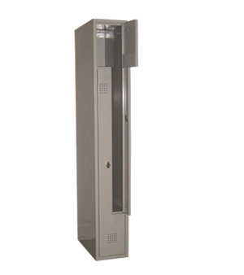 **VESTIAIRES EN Z**

Armoires monoblocs réalisées en tôle d’acier électrozinguée de **8/10 et 10/10e d’épaisseur.**

Chaque vestiaire est équipé d’une tringle porte cintres.

**Séparation médiane fixe en dessous de la tablette interne pour séparation vêtements civils/travail.**

Le porte étiquette est embouti permettant l’identification du casier.

Armoires livrées montées sur pieds avec vérins de réglage ou sur socle avec vérins de réglage.

La fermeture est, au choix, à clé (2 clés fournies) ou à cadenas (cadenas non fournis).

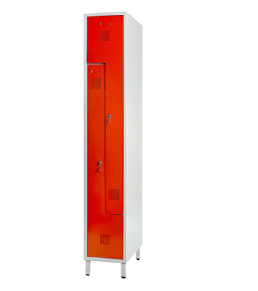-Double ventilation frontale haute et basse

-3 omégas de renfort sur la porte

-Fabrication en une seule porte par casier ou en 2

**LES OPTIONS**

-Toit incliné pour une qualité d’hygiène

-Fermeture 3 points de la porte de l‘armoire

-Fermeture à code pour utilisation spécifiques

-Clé passe partout pour l’ensemble des barillets

- Socle banc

- **Dimensions sur mesure possible**

**Dimensions standards en millimètres :**

-Hauteur totale : 1900 sur pieds ou 1800 sur socle

-Hauteur totale sur socle banc : 2220

-Option toit incliné : 200

-Hauteur penderie : 1300

|  |  |  |
| --- | --- | --- |
| **Références** | **Nombre de colonne** | **Largeur** |
| Z1 | 1 colonne/2 casiers | 400 |
| Z2 | 2 colonnes/4 casiers | 800 |
| Z3 | 3 colonnes/6 casiers | 1200 |

